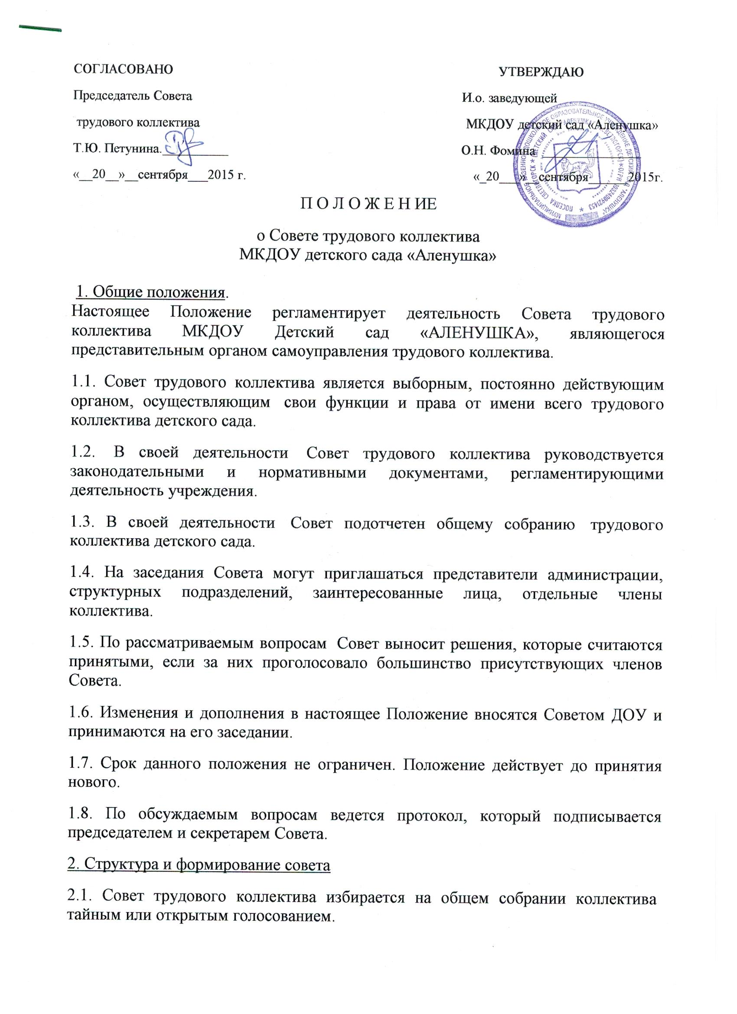

2.2. Собрание считается правомочным, если в нем участвует более половины общего числа членов коллектива.
2.3. Собрание трудового коллектива решает вопрос о количественном составе Совета.
2.4. Все члены Совета трудового коллектива избираются на равных правах. В Совет не избираются совместители, временные работники, стажеры.
2.5. Заседания СТК проводятся по мере необходимости, не реже одного раза в полгода.
2.6. Собрание СТК собирается по инициативе членов СТК.
2.7.Председатель осуществляет управление СТК.

2.8. Председатель СТК уполномочен вести переговоры и отстаивать права работников коллектива, а при необходимости привлекать для этих целей членов СТК.

2.9. Срок полномочий СТК – три года. Срок полномочий председателя в случае его переизбрания не может превышать шести лет.
3. Основные задачи.
Основными задачами СТК являются:
- Представлять и защищать права и интересы работников.
- Осуществлять контроль над правильностью расходования фонда заработной платы, фонда стимулирования, фонда экономии заработной платы, внебюджетного фонда и иных фондов Учреждения.
- Осуществлять контроль над соблюдением работодателем и его представителями трудового законодательства и иных нормативных правовых актов, содержащих нормы трудового права.
- Организация работы в трудовом коллективе по разъяснению прав и обязанностей.
- Осуществление контроля за соблюдением администрацией законодательства в сферах труда, заработной платы, охраны труда и техники безопасности.
- Участие в расследовании несчастных случаев.
- Содействие созданию в трудовом коллективе спокойной, рабочей атмосферы, нормального психологического климата.
4. Функции Совета трудового коллектива.
4.1. Содействует обеспечению оптимальных условий труда для членов трудового коллектива.
4.2.Проводит разъяснительную и консультационную работу среди членов коллектива об их правах и обязанностях.
4.3.Участвует в оценке уровня социального развития коллектива, изучении потребностей и интересов членов коллектива.
4.4.Рассматривает мероприятия по сохранению здоровья, обеспечению безопасных условий труда.
4.5.Осуществляет контроль за ведением и хранением трудовых книжек работников, своевременности внесения в них записей, в том числе при присвоении наград и квалификационных категорий по результатам аттестации.
4.6.Совместно с работодателем и работниками разрабатывает меры по защите персональных данных работников.
4.7.Определяет порядок и условия предоставления социальных гарантий и льгот в пределах компетенции Учреждения;
4.8.Заслушивает отчеты заведующего Учреждением о расходовании бюджетных и внебюджетных средств;
4.9.Заслушивает отчеты о работе заведующего, заместителя заведующего по АХЧ, старшего воспитателя, председателя Совета педагогов и других работников, вносит на рассмотрение администрации предложения по совершенствованию ее работы;
4.10.Знакомится с итоговыми документами по проверке государственными и муниципальными органами деятельности Учреждения и заслушивает администрацию о выполнении мероприятий по устранению недостатков в работе;
4.11.В рамках действующего законодательства принимает необходимые меры, ограждающие педагогических и других работников, администрацию от необоснованного вмешательства в их профессиональную деятельность, ограничения самостоятельности Учреждения, его самоуправляемости.
5. Права Совета трудового коллектива:
В соответствии с компетенцией, установленной настоящим Положением, Совет трудового коллектива имеет право:
5.1.На мотивированное мнение по следующим локальным нормативным актам:
- правила внутреннего трудового распорядка;
- положение о материальном стимулировании работников;
- нормы рабочего времени на отдельные виды деятельности;
- показатели результативности и эффективности работы для распределения выплат из стимулирующей части фонда оплаты труда;
- график отпусков;
- приказ о распределении учебной нагрузки на следующий учебный год;
- приказы о награждениях работников;
- приказы о расторжении трудового договора с работниками;
- другие документы, содержащие нормы трудового права;.
5.2.Обращаться за разъяснениями в вышестоящие учреждения и организации.
5.3.Выслушивать и получать информацию от администрации по вопросам, касающимся жизнедеятельности трудового коллектива.
5.4.Давать разъяснения и принимать меры по рассматриваемым обращениям членов трудового коллектива.
5.5.Принимать самостоятельные решения в пределах своих полномочий и в соответствии с законодательством, контролировать выполнение принятых решений.
5.6.Запрещать незаконные действия любых органов управления и должностных лиц учреждения.
5.7.По согласованию с работодателем рассматривает следующие вопросы:
а) расторжение трудового договора с работниками по инициативе работодателя;
б) привлечение работников к сверхурочным работам, работам в выходные и праздничные дни;
г) очередность предоставления отпусков;
5.8.Постановления и решения Совета трудового коллектива могут быть отменены собранием коллектива.
5.9.Член Совета трудового коллектива не может быть перемещен на другую работу, уволен или подвергнут административным взысканиям и материальным санкциям без согласия Совета трудового коллектива.
6. Взаимосвязь с другими органами самоуправления
6.1. Совет ДОУ организует взаимодействие с другими органами самоуправления Учреждения — Педагогическим советом, Родительским комитетом:
— через участие представителей Совета ДОУ в заседаниях Педагогического совета, Родительского комитета Учреждения;
— внесение предложений и дополнений по вопросам, рассматриваемым на заседаниях Педагогического совета и Родительского комитета Учреждения.
7.Права Совета трудового коллектива при выполнении коллективного договора
7.1Заведующая детским садом признает Совет трудового коллектива полномочным представителем трудового коллектива.
7.2. Совет трудового коллектива имеет право контроля соблюдения администрацией трудового законодательства и нормативных актов, содержащих нормы трудового права.
8. Делопроизводство
8.1.Заседания СТК оформляются протоколом.
8.2.В книге протоколов фиксируются:
— дата проведения;
— количественное присутствие (отсутствие) членов СТК;
— приглашенные (Ф.И.О., должность);
— повестка дня;
— ход обсуждения вопросов;
— предложения, рекомендации и замечания членов трудового коллектива и приглашенных лиц;
— решение.
8.3. Протоколы подписываются председателем и секретарем Совета ДОУ.
8.4. Нумерация протоколов ведется от начала учебного года.
8.5.Протоколы хранятся в детском саду.
8.6.Ответственность за делопроизводство в Совете возлагается на председателя Совета и секретаря.

